Ułatwiona bezpieczna praca pras
B&R wdraża bibliotekę bloków funkcjonalnych PLCopen
Dzięki nowej bibliotece SafeDESIGNER dla aplikacji pras, B&R jest jednym z pierwszych producentów oferujących kompletny zestaw bloków funkcyjnych opisanych w PLCopen 4. W wyniku tego użytkownicy pracujący z krytycznymi dla bezpieczeństwa aplikacjami pras będą mieli bardzo ułatwione zadanie ustawiania potrzebnych funkcji bezpieczeństwa.
Specyfikacja niezależna od rozwiązań od dostawców
W ciągu ostatnich kilkunastu lat PLCopen pracowała intensywnie nad specyfikacją dla bloków funkcji w aplikacjach pras, przy czym firma B&R odgrywała znaczącą rolę w ich opracowywaniu. Wynikiem tej pracy jest część 4 specyfikacji bezpieczeństwa PLCopen, która określa aspekty bezpieczeństwa pras mechanicznych, elektrycznych i hydraulicznych. W specyfikacji tej zostały również określone odpowiadające im bloki funkcji niezależnych od operatora, stosowane do aplikacji bezpieczeństwa.
Specyfikacje PLCopen zapewniają rozwiązania dla producentów maszyn, które są otwarte dla wszystkich, nie tylko kilku producentów. Grupa robocza PLCopen Sasfety gromadzi inżynierów z wiodących firm automatyki przemysłowej, a także ekspertów z instytucji certyfikujących, które współpracują ściśle z technologiami związanymi z bezpieczeństwem. Już od wielu lat B&R jest zaangażowana w to konsorcjum.

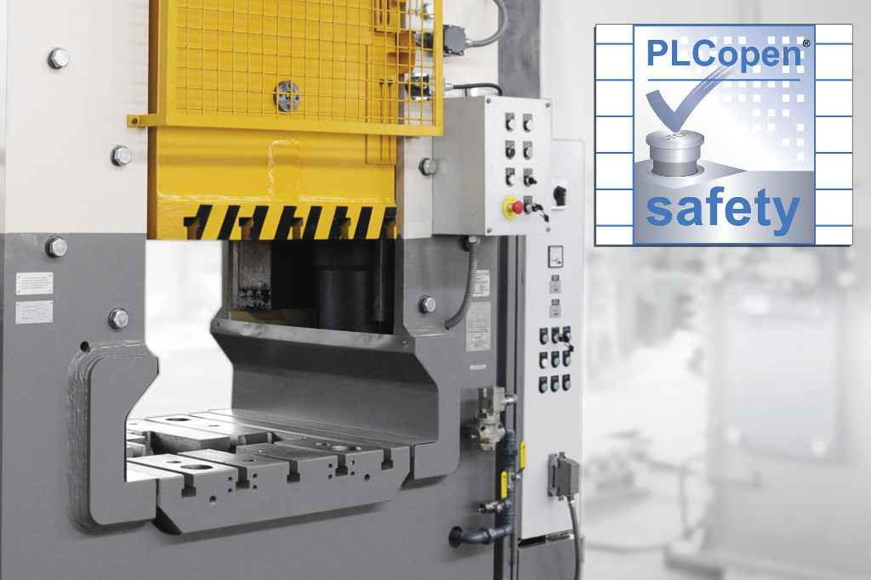
Firma B&R jest jednym z pierwszych producentów oferujących kompletny zestaw bloków funkcyjnych opisanych w PLCopen 4 stosowanych w obsłudze pras.

O firmie B&R
B&R to innowacyjna firma z branży automatyzacji z siedzibą w Austrii i przedstawicielstwami na całym świecie. Od 6 lipca 2017 B&R stała się jednostką biznesową Grupy ABB. Jako globalny lider w automatyce przemysłowej, B&R łączy najnowocześniejsze technologie z kunsztem inżynieryjnym, oferując klientom z praktycznie każdej branży kompleksowe rozwiązania z zakresu automatyki maszyn i automatyki zakładowej, sterowania napędami, interfejsów HMI oraz zintegrowanej technologii bezpieczeństwa. Dzięki standardom komunikacji przemysłowej IoT, takim jak OPC UA, POWERLINK i openSAFETY, a także z wydajnym środowiskiem programistycznym Automation Studio, B&R nieustannie przedefiniowuje przyszłość technologii automatyzacji. Duch innowacyjności, który prowadzi B&R na szczyt przemysłowej automatyzacji, jest wzmacniany zamiłowaniem do upraszczania procesów i wyprzedzania oczekiwań klientów.
Aby uzyskać więcej informacji odwiedź stronę www.br-automation.com

